Politecnico di Milano
Anno accademico 2016/2017

Elaborato di fondamenti di
informatica

gioco dello Scarabeo

Nespoli stefano
matricola: 876433

Sommario
Analisi dei requisiti 3
Progettazione della soluzione 4
Note sulla realizzazione……………………………………………………………………………………………………………………...9
Prove di test…………………………………………………………………………………………………………………………………………11

Analisi dei requisiti

Dopo aver analizzato la consegna, sono state individuate le seguenti classi:
- Classe punteggio
Classe che gestisce il punteggio totale dei giocatori.
Gestisce anche il punteggio corrente della parola che si sta inserendo, calcolato in base alla singola lettera, per ogni lettera che si sta inserendo
Gestisce i moltiplicatori (di lettera e di parola) mediante un vector di interi, membro della classe, i moltiplicatori contenuti in questo vector, verranno eliminati man mano che verranno usati.
Il metodo principale della classe punteggio è Punt& FunzPunt, la quale agisce in modo diverso in base al parametro in ingresso int ControlloFine, se esso è uguale a zero vorrà dire che la parola è conclusa e si procederà ad assegnare punteggi bonus(se ci saranno bonus),invece se non è zero ,vorrà dire che bisognerà formare ancora la parola e bisognerà vedere dalla tabella dei moltiplicatori se nella posizione attuale(coordinata riga e colonna) ci sono effettivamente dei bonus, e , nel caso, verranno gestiti dalla FunzPunt stessa.
Ogni giocatore avrà come attributo un oggetto punteggio.
- Classe giocatore
La classe giocatore avrà un attributo int NUM che servirà per associare il numero del turno al suddetto giocatore, un vettore di char che rappresenterà la mano del giocatore, un oggetto Punteggio e un attributo intero PunteggioMano, ottenuto sommando i punteggi delle lettere in mano al giocatore (questa variabile verrà usata alla fine del gioco).

Metodi della classe giocatore:

Giocatore& CalcolaPunteggio: modifica l’attributo punteggio P del giocatore in questione, richiamando il metodo FunzPunt.

void punteggioMano: metodo associato alla variabile PunteggioMano, calcola il punteggio di tutte le lettere rimanenti in mano a un giocatore, verrà richiamato, alla fine del gioco, per tutti i giocatori. Il punteggio complessivo così ottenuto verrà sommato al punteggio dell’ultimo giocatore ad aver composto una parola.
Giocatore& riempiMano: pescherà una lettera dal vettore delle tessere totali e la inserirà nel vettore mano del giocatore(la lettera pescata verrà eliminata dal vettore tessere totali con un pop_back),ciò verrà fatto finché il vettore mano del giocatore non arriverà ad avere 8 elementi.

Giocatore CreaManoProva: costruzione per copia di un giocatore temporaneo uguale a quello attuale e ritorna la copia del giocatore(per usi successivi, ad esempio si creerà un giocatore di prova e si modificherà quello, e, nel caso di errori ,si ritorna ad utilizzare il giocatore NON di prova, ove sono salvati i settaggi precedenti).

bool ControlloTraLeTessere : controllo di presenza di una lettera nella mano del giocatore, e, in caso affermativo ,viene tolta perché sarà usata(G.erase) ; se viene trovata ritornerà true , false altrimenti.

Progettazione della soluzione
Sono state usate delle struct. Una struct è un insieme di dati (anche eterogenei) raggruppati insieme sotto uno stesso nome. Questi dati sono conosciuti come membri della struct e possono essere di diverso tipo.
Le struct usate sono:
- Struct jolly, che verrà istanziata con una variabile globale jolly J, che gestisce entrambi i jolly
La struct contiene i seguenti campi:
valore del jolly1 e valore del jolly2(char) , se non in campo valgono 0(zero) ;
coordinate riga/colonna del jolly1 e jolly2, se non in campo valgono -1 ;
2 variabili booleane per capire se il jolly in questione è in campo.
struct jolly {
//valore dei jolly
char val = '0';
char val2 = '0';
//coordinate dei jolly
int cordC = -1;
int cordR = -1;
int cordC2 = -1;
int cordR2 = -1;
//controllo posizionamento
bool posizionato = false ;
bool posizionato2 = false ; };

jolly J ; // variabile globale, visibile a tutti.
Spesso verrà salvato lo stato della struct jolly in jprova perché la struct J può venir modificata durante le funzioni che usano il jolly (serve nel caso essa venga modificata ma poi si incappa in un errore oppure nel caso si voglia annullare l’ultima operazione)
jolly Jprova = J;

Così ,reimposto la struct ai valori precedentemente salvati
J= Jprova;

- Struct per i suggerimenti , la struct verrà istanziata in void funzioneInserimentoParola con :
ParolaSugg Paroladef
(funzioneInserimentoParola verrà poi chiamata nella funzione main)
La struct verrà modificata dalle funzioni per il suggerimento, ma all’inizio del programma, la struct contiene le sue variabili inizializzate in questo modo:
parola (di tipo string inizialmente vuota),verrà poi riempita con la parola suggerita;
coordinate di riga e colonna(di tipo int ,all’inizio valgono -1) verranno impostate alla riga e colonna di inizio della parola suggerita;
punteggio(di tipo int), verrà impostato con il punteggio ottenuto dalla parola suggerita;
direzione(di tipo char), se verticale o orizzontale;
numero di intersezioni(di tipo int), perché la parola suggerita per essere presa in considerazione ,deve fare almeno una intersezione;
numero di jolly (di tipo int), sarà diverso da zero se per comporre la parola suggerita sono stati utilizzati uno o più jolly.

struct ParolaSugg {
string parola = ""; //parola suggerita
//coordinate di inizio
int Criga=-1;
int Ccolonna=-1; //inizializzo le variabili della struct
int punteggio = 0;
char direzione = '0';
int NumIntersezioni = 0; //intersezioni effettuate
int numjolly = 0; //numero di jolly utilizzati nella parola
};

Un’ulteriore struttura dati largamente utilizzata è il vector ,un container rappresentante un array che può cambiare dimensione(dinamico).
Usa celle di memoria contigue per i suoi elementi, ciò significa che i suoi elementi saranno accessibili anche tramite offset, la grandezza del vector è gestita automaticamente.
Algoritmo di ricerca utilizzato: ricerca binaria
Esso cerca se un determinato valore in un array ordinato (il nostro array dizionario è già ordinato). Compara il valore da cercare con l’elemento a metà array ; se NON sono uguali, la metà in cui il valore da cercare non ci può essere viene tolta dalla ricerca , che continuerà nella metà rimanente ,e il procedimento viene iterato finché non viene trovato il valore. Se si raggiunge la fine della funzione ,vorrà dire che il valore non è presente nell‘array.
bool ricercaBinariaDizionario(const vector<string>& vocabolario, string parola){

int beg=0; //variabile per inizio ,uguale a 0
int end=vocabolario.size(); //variabile per fine(= lunghezza totale vettore vocabolario)
int mid;
while(beg<=end){
mid=(beg+end)/2; //variabile mid la impongo = all'in dice di metà del vettore

if(parola<vocabolario[mid]) //restringo campo di ricerca alla metà di sinistra(restringo il vettore)
{ //sarà sicuramente nella metà di sinistra perché il vettore è ordinato e perché parola è minore di vocabolario[mid]
end=mid-1; //-1 perché la parola vocabolario[mid] è stata appena controllata e parola è < di essa(NON uguale ,quindi la scarto)
}
else
{
if(parola>vocabolario[mid])
{
beg=mid+1; //restringo campo di ricerca alla metà di destra
}
else {return true;} //se arrivo qui, non è né minore né maggiore(quindi è =) -->parola trovata
}

}
return false; //se giungo qui ,begin ha superato end-->Non c’è la parola string parola

- Suggerimenti
I suggerimenti avvengono quando viene riconosciuto un “ . “ in input, esprimente la volontà del giocatore nell’utilizzare un suggerimento. Un suggerimento viene trovato nel seguente modo:
viene istanziata la variabile booleana SUG alla quale viene assegnato il valore ritornato dalla funzione booleana Suggerimento, che scorre tutte le caselle della griglia e vede se si può dare un suggerimento.
Per funzionare, bool suggerimento, chiama a sua volta bool PossibilitàSuggerimento,che è una funzione composta da 2 “rami” ,uno per vedere se il suggerimento in verticale esiste e uno per vedere se esiste quello orizzontale , si può notare che anche PossibilitàSuggerimento controlla che vi sia la possibilità di dare un suggerimento per ogni casella della griglia , nello specifico controlla se c’è una lettera entro N posizioni dalla posizione della casella attuale ,per vedere, per l’appunto, se dalla casella attuale si può creare un suggerimento ( N: è il numero di lettere in mano al giocatore ,quindi usate per raggiungere l’ipotetica lettera già presente in griglia ,per intersecarsi)
Se una delle due strade(orizzontale o verticale) sarà percorribile(possibilitàSuggerimento ritornerà true), si continuerà e verrà chiamato void SuggerimentoRicorsivo che creerà il suggerimento nella direzione decisa; quest’ultima funzione viene chiamata per ogni casella in cui bool possibilitàSuggerimento ritorna TRUE.
Se suggerimentoRicorsivo non crea una parola che dà punteggio, o non ha riempito la variabile di struct ParolaDef.parola (string) o non ha creato una parola con intersezioni(ParolaDef.NumIntersezioni==0), possibilitàSuggerimento ritornerà FALSE, il che vorrò dire che non si potrà trovare nessuno suggerimento in assoluto
(vi potrà essere un’eccezione nel caso si voglia un suggerimento nel primissimo turno di una partita, in quel caso , non vi saranno ancora parole sulla plancia da gioco, per questo il numero di intersezioni della parola che verrà suggerita sarà impostato in maniera artificiosa a 1)
Se invece viene trovata una parola che dà punteggio e che si interseca, possibilitàSuggerimento ritorna TRUE
La funzione suggerimentoRicorsivo ,citata precedentemente,lavora nel seguente modo: se nella casella in questione c’è già giù una lettera, essa viene usata ,e perciò, visto che è una lettera già in campo, numIntersezioni verrà incrementato ,poi viene chiamata ParolaSugg componiParola che per ogni lettera che forma la parola suggerita richiama funzPunt della classe punteggio per quella lettera ,in questo modo si formerà la parola e se ne calcolerà il punteggio ,infine controllerà se il punteggio della parola nuova formata è maggiore del punteggio della parola precedente(nella struct parola suggerimento) se risulterà effettivamente maggiore, verrà usata quella nuova parola
Se invece quella casella è vuota, scorro tutte le lettere a disposizione del giocatore ,vengono provate tutte per trovare il suggerimento migliore se la lettera NON è un jolly ,viene presa e usata poi verrà richiamato SuggerimentoRicorsivo(con riga o colonna incrementata di 1,dipende dalla direzione dell’inserimento).
Se invece la lettera presa dalla mano del giocatore è un jolly, ci sarà un ciclo for che scorre tutte le lettere dalla a alla z per provarle tutte(evito quelle straniere),successivamente ci saranno le chiamate con casella incrementata(su riga o su colonna)di suggerimentoRicorsivo.
Tutto ciò era contenuto nella funzione bool Suggerimento, che , se ritorna true ,il procedimento della creazione del suggerimento continuerà, e continuerà con la funzione void InserisciSuggerimento, la quale inserirà il suggerimento in griglia, che ha come parametri in input la struct ParolaSuggerita formata in precedenza e un contatore(inizialmente uguale a zero) che si utilizzerà per iterare un ciclo fino a che il contatore non raggiunge la lunghezza della parola suggerita ;il ciclo scorrerà le caselle a partire dalla prima casella della parolaSuggerita(prima lettera , da dove parte)poi la funzione si dirama in 2 parti: 1) se nella posizione in griglia c’è già giù la lettera ,quella lettera verrà usata e il contatore incrementato perché è stata usata una lettera della parola suggerita ,oltre che ad incrementare la coordinata di riga o di colonna per passare alla prossima casella della griglia; 2) invece se in quella posizione in griglia non ci sono lettere , accedo mediante il contatore al carattere della parola suggerita direttamente e verrà effettuato un controllo fra le tessere nella mano del giocatore per vedere se quel carattere è effettivamente giocabile da esso, ma nel caso non venga trovato è probabile che quel carattere il giocatore non l’abbia e potrà trattarsi di un jolly , quindi bisognerà richiamare controllotraletessere($) per quel giocatore e vedere se ritorna true (ovvero se quel giocatore possiede un jolly) se sì, verrà chiamata la funzione Mettijolly per gestirlo.
Quando sono stati visitati tutti i caratteri della parola suggerita(fine ciclo while), verrà chiamata G.CalcolaPunteggio('0',Cinizio,Rinizio,griglia,0)col carattere terminatore ‘ 0 ’(l’ultimo parametro),mi indica che la parola è completa, e si calcolerà il punteggio di tutta la parola suggerita.
Alla fine, Paroladef.parola = "";
Paroladef.punteggio = 0;
(Paroladef.parola e Paroladef.punteggio verranno re inizializzati al loro valore di default per futuri suggerimenti).

Note sulla realizzazione
Sono state usate le seguenti librerie:
<iostream> : libreria per gli stream di standard input e output
<fstream> : libreria di stream input/output per operare su files(per il file dizionario)
void FunzCreaDizionario( vector<string>& vocabolario){

ifstream file("parole.txt"); //creo variabile ifstream(stream in

input da file ,quindi dal file al nostro programma. Legge da parole.txt (o parole.dic, dipende dall'estensione)

if(file.fail())
cout<<"ERRORE NEL CARICAMENTO DEL FILE DIZIONARIO";
else
{
string temp; //variabile temporanea per la lettura parola per parola
while(file>>temp) finché c'è una parola nel file(mette anche

la parola presa dal file in temp),come uno stream da file a variabile
{
vocabolario.push_back(temp); la aggiungo al vocabolario
}
}

Adesso nel vector vocabolario ho tutto il dizionario.

<string>: per manipolare le stringhe
<vector> : per usare il template vector, vettore di celle contigue
<ctime> : ottenere data e ora(che cambiano), per generare numeri casuali
( per usare srand(time(0)); )

< windows.h > : librerie utilizzate per la modifica della stampa
void SetColor(short Color)
{ //handle per la stampa
HANDLE hCon = GetStdHandle(STD_OUTPUT_HANDLE);
( handle-->gestore, per gestire le proprietà dell’output)
SetConsoleTextAttribute(hCon,Color); (funzioni della libreria windows.h ,per cambiare il colore del testo in questo caso)
}
La funzione verrà usata così: SetColor(10); ,dove il numero potrà variare ,da colore a colore.

< algorithm > : libreria che contiene algoritmi già implementati, funzioni già pronte per essere usate , permette random shuffle.
Random shuffle : funzione della libreria algorithm, che riordina gli elementi in un range di valori (first, last) in maniera casuale . Il range di valori, nel nostro caso , sarà rappresentato dal vettore che conterrà tutte le tessere che permettono di giocare allo scarabeo.
random_shuffle( lettere.begin(), lettere.end());
(gli si forniscono come parametro l'inizio del vector e la fine).
La funzione scambia il valore di ciascun elemento con un altro elemento determinato casualmente. Così fornita , la funzione determina per ciascun elemento, un altro elemento con cui effettuare lo scambio(la coppia in cui avviene lo swap è definita ed è sempre quella) , perciò ,la funzione , per mischiare in maniera diversa le lettere ad ogni partita, dovrà usare una “source of randomness” (sorgente generatrice di “casualità” ), per questo ,ci serve anche la libreria <ctime>
Quindi verrà usato l'overload della funzione random_shuffle che riconosce e usa un terzo parametro , il generatore di numeri casuali . Con il generatore di numeri casuali , la random_shuffle inizierà a mischiare il vector partendo ogni volta da una posizione diversa del vector.
Il vettore di tutte le lettere viene creato dalla funzione void creaLettere( vector<char>& lettere ), in cui, la prima istruzione in questa funzione è srand(time(0)) ,ogni volta che viene chiamata creaLettere viene settato il seme generatore di numeri casuali a un altro numero (viene settato in base all'ora, in millisecondi),questo fa sì che il vector si mischi in modo diverso ogni volta che viene chiamata la creaLettere.

Prove di test

Prima schermata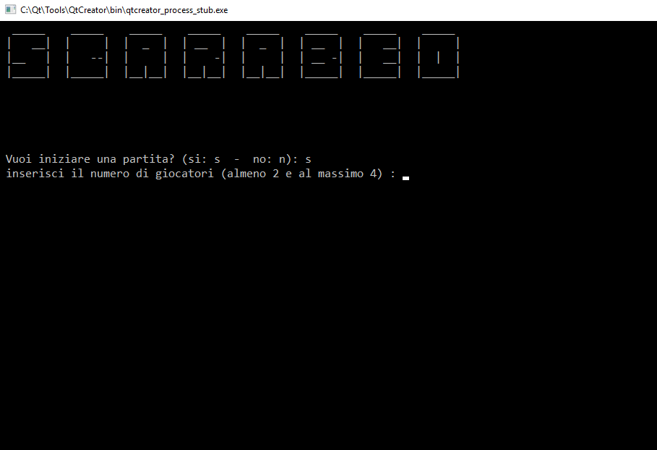

griglia iniziale
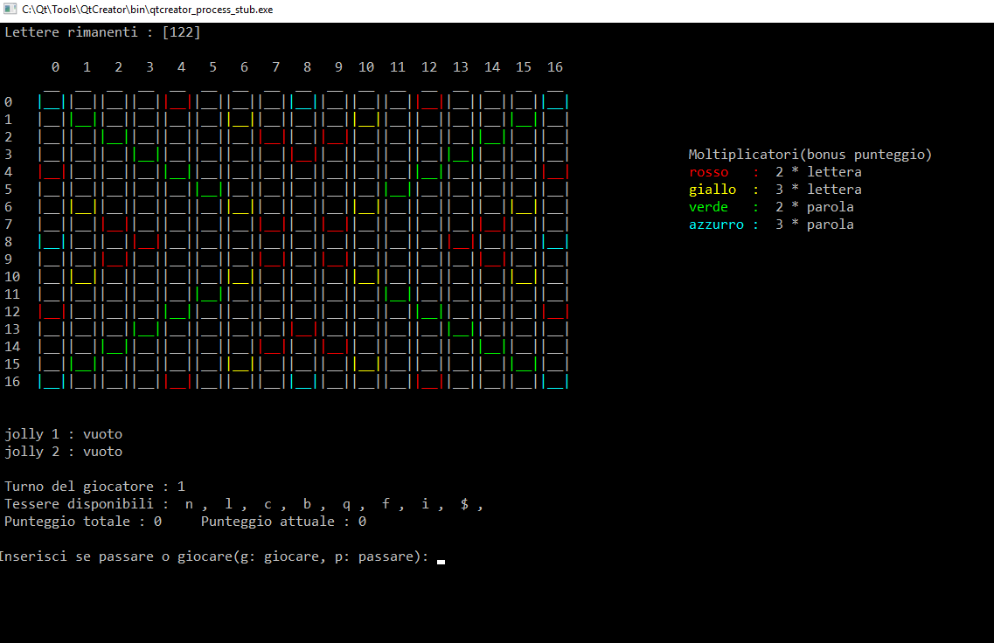

Inserimento parola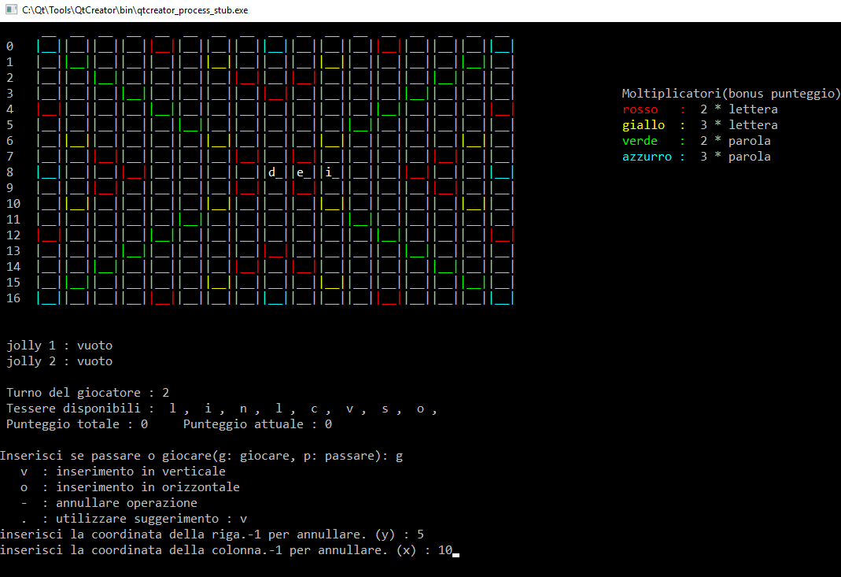

se vuole usare specificatamente una lettera che non si ha tra le tessere …
mossa non valida!
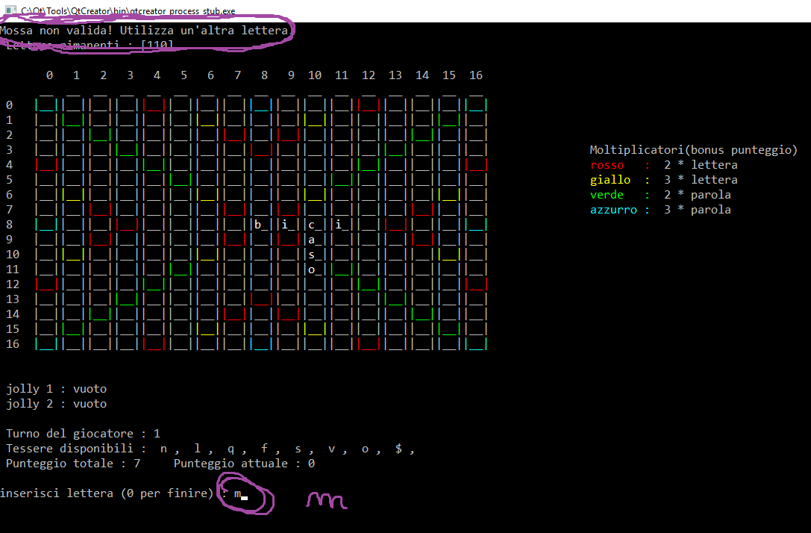

Se scrivo “rubi” in quella posizione, si crea la parola in verticale
“ ivigente” che non è di senso compiuto…mossa non valida!
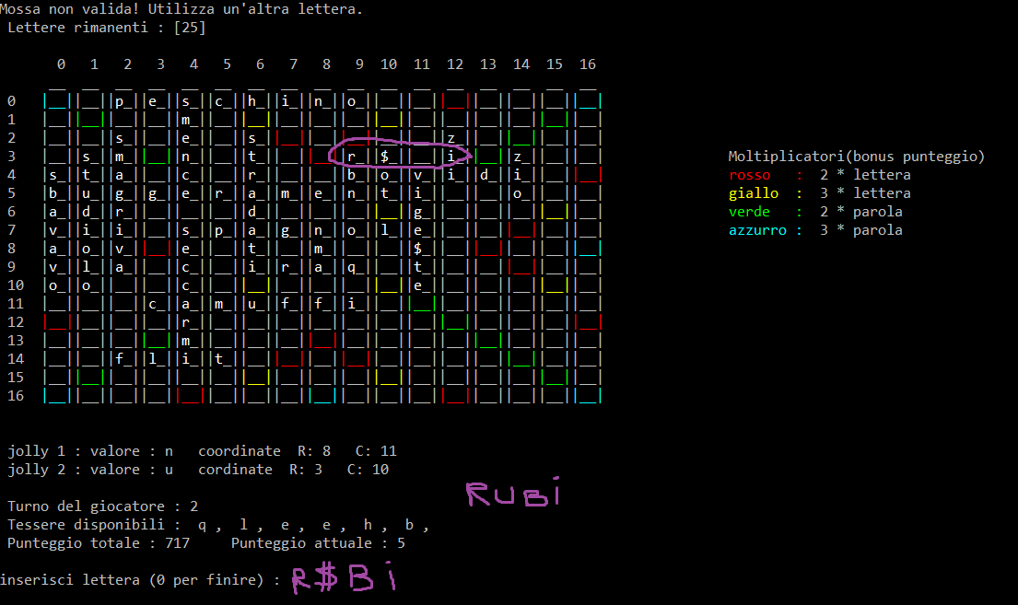

Con un jolly già in campo, puoi intersecarci la tua parola
(valore del jolly : N) esempio: voglio inserire la parola lena
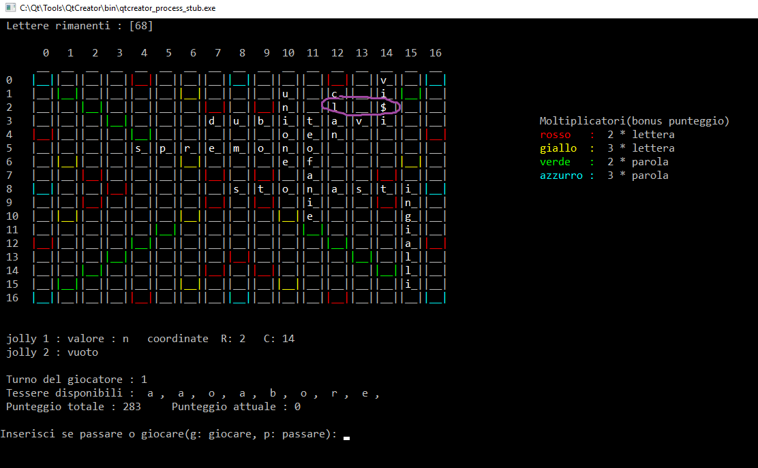
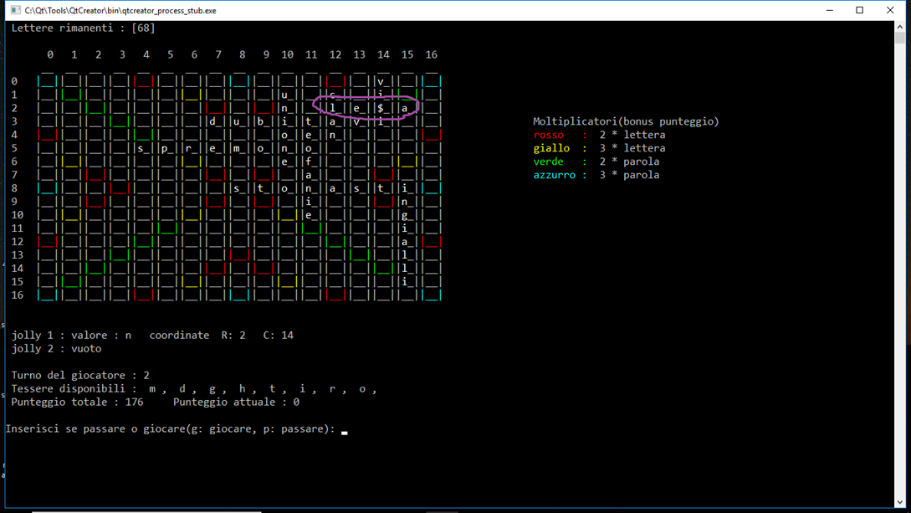
Suggerimento (prima schermata) 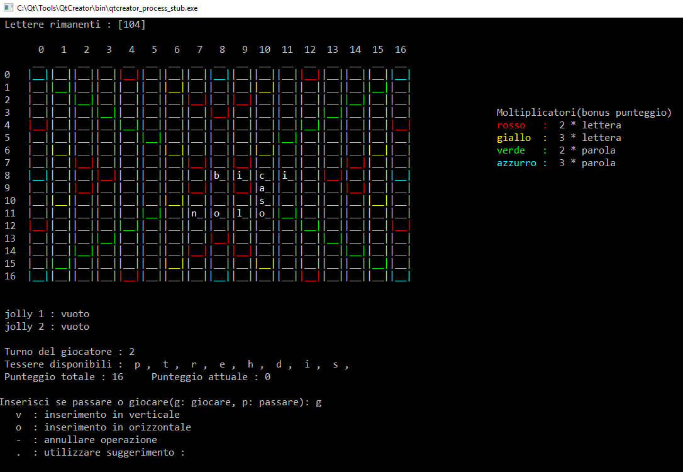

schiacciare “ . “
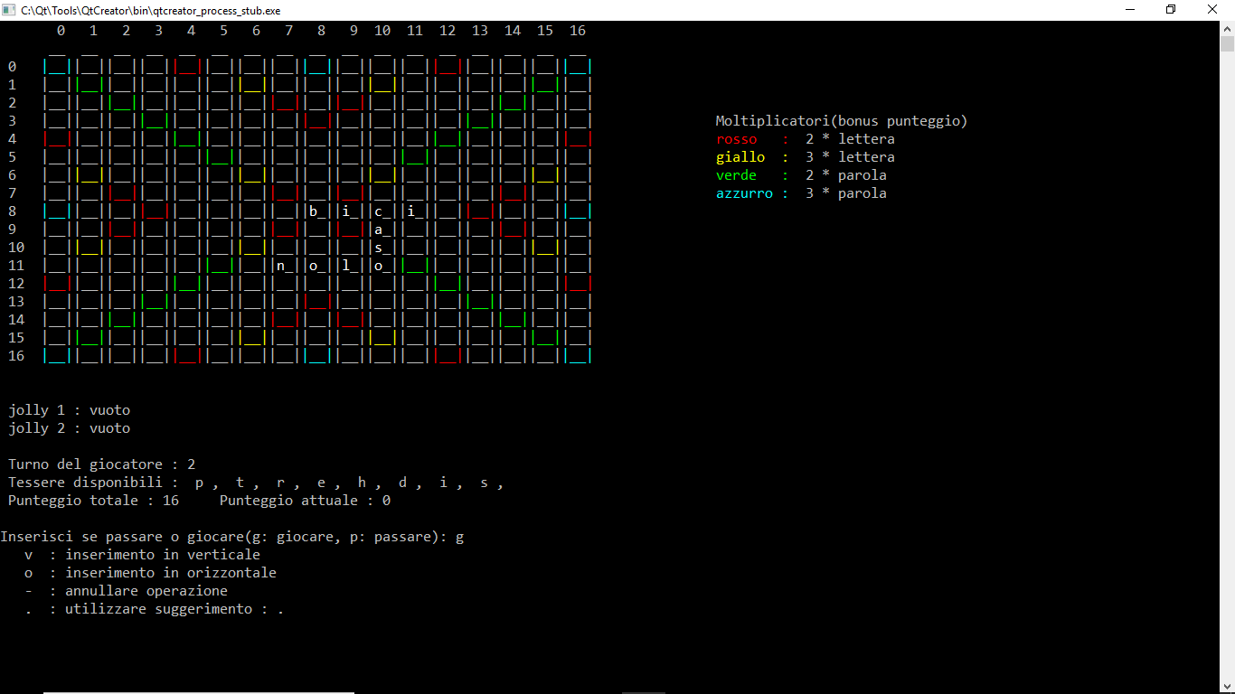

Suggerimento(ultima schermata)
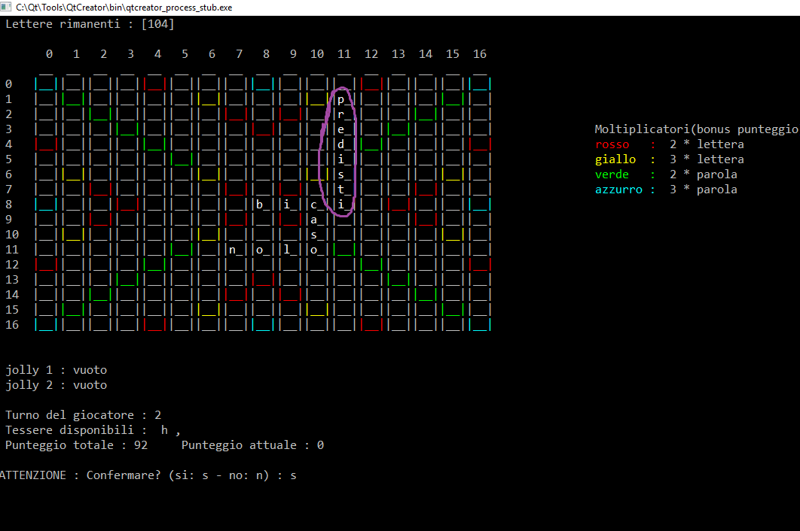

Fine del gioco(il giocatore inserisce la a e il gioco finisce)
